ANEXA 8
GHID VIZUAL
PENTRU PARTICIPANȚII LA FESTIVALUL „BUNICA ȘI BUNELUL FEST 2025”
(Cum să filmezi, să fotografiezi și să trimiți materialele pas cu pas)
1. Cum filmați corect un video cu telefonul
Pregătirea pentru filmare:
✔ Ștergeți bine camera telefonului cu o stofă moale (de exemplu, o cârpă pentru ochelari). Dacă lentila este murdară sau prăfuită, imaginea va ieși neclară.
✔ Verificați bateria și spațiul pe telefon. Asigurați-vă că telefonul are baterie suficientă (este încărcat) ca să filmați. Verificați dacă aveți spațiu liber pe telefon ca să salvați video-ul.
✔ Pregătiți un scenariu. Scrieți pe o foaie sau imprimați textul pe care doriți să-l spuneți în video. Gândiți-vă la un plan: ce și când trebuie să spuneți sau să faceți, ca să nu uitați niciun detaliu important.
Filmarea:
✔ Țineți telefonul pe orizontală (pe lungime) – imaginea orizontală se potrivește mai bine pentru Facebook.
✔ Folosiți camera principală (cea de pe spatele telefonului), nu pe cea din față.
✔ Lumină bună – filmați ziua, lângă o fereastră sau afară.
! Nu vă așezați cu spatele la fereastră. Lumina din spate va face ca fața să pară întunecată, ca o siluetă. Asigurați-vă că lumina (de la fereastră sau de oriunde) vine mereu din față.
✔ Sunet clar – opriți televizorul sau radio-ul și evitați locurile cu vânt sau zgomot.
✔ Telefon stabil – sprijiniți telefonul pe o masă, cutie sau suport. Puteți folosi și o cană sau o carte. Asigurați-vă că telefonul este așezat stabil.
✔ Focusați imaginea: Dacă doriți ca imaginea să fie clară trebuie să apăsați cu degetul pe ecran, pe persoana sau obiectul pe care doriți să-l scoateți în evidență. Telefonul va regla automat claritatea pe acel loc.
✔ Poziționați persoana sau obiectul pe care doriți să-l filmați aproape de mijlocul ecranului. Astfel imaginea va fi bine aranjată.
✔ Durata videoclipului:
• Maximum 2–3 minute pentru concursuri;
• Maximum 10 minute pentru rețetele de Crăciun.
✔Pentru un aspect mai profesionist, folosiți o aplicație de editare video.

Învățați să editați video-uri de impact cu CapCut: https://www.facebook.com/BunicaBunelulFest/videos/1070058414649801/?__cft__[0]=AZXppGRrMFh3bHK8SJF5084cHQrBBxmGWPnjfQw5NaKn_BmSuv2q3ccLvPXWFyzUWpT2DXCQajoHOnKkAfE3y01hdA9DfOO0441dXeddvHWdhM6_Q0nJeNBn9rywMjSIabhZwWGpbS7jkrvbYOi_IaPXUC0YZrGTl4XIqDaejDG_n6ANpCtzc5oS4bKFQ3To2eM6SaVnqQ2CqsjqODZBdyMb&__tn__=%2CO%2CP-R
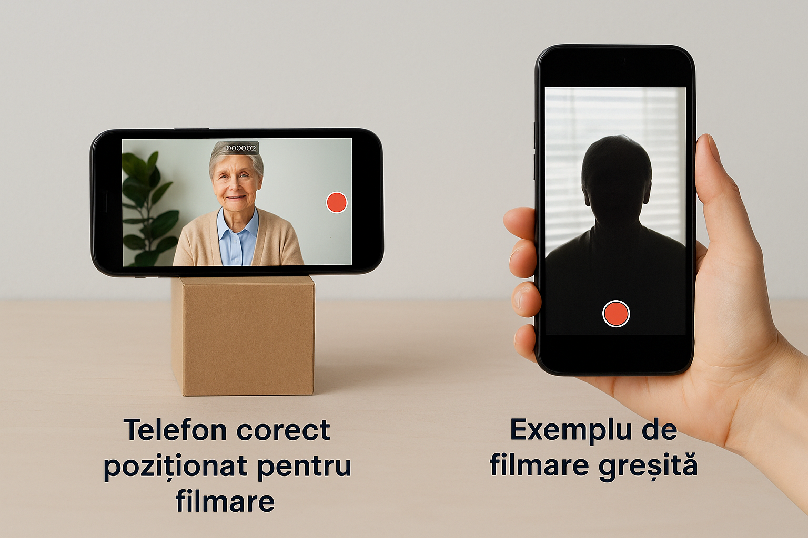
2. Cum fotografiați corect un video cu telefonul
Pregătirea pentru fotografiere:
✔ Ștergeți bine camera telefonului cu o stofă moale (de exemplu, o cârpă pentru ochelari). Dacă lentila este murdară sau prăfuită, imaginea va ieși neclară.
✔ Verificați bateria și spațiul pe telefon. Asigurați-vă că telefonul are baterie suficientă (este încărcat) ca să puteți face câte cadre va fi nevoie. Verificați dacă aveți spațiu liber pe telefon ca să puteți face mai multe poze.
✔ Alegeți din timp locul, persoana sau obiectul (cadrul) pentru fotografie. Dacă este o persoană, decideți cum ar fi bine să fie îmbrăcată și cum să stea (în picioare, pe scaun, zâmbind etc.).

Fotografierea:

✔ Fotografiați ziua, cu lumină naturală. Evitați camerele întunecoase.
! Nu vă așezați cu spatele la fereastră, dacă filmați în casă și Nu vă așezați cu spatele la soare, dacă filmați afară. Lumina din spate va face ca fața să pară întunecată, ca o siluetă. Asigurați-vă că lumina (de la fereastră sau de oriunde) vine mereu din față.
✔ Persoana sau obiectul trebuie să fie în lumină, nu în umbră.
✔ Fundal simplu:
- Pentru persoane– filmați în fața unui perete curat sau într-un loc fără multe obiecte în spate (evitați urnele de gunoi, multe ornamente pe fundal, spații aglomerate)
- Pentru obiecte realizate manual (handmade)– așezați-le pe o masă curată (preferabil albă), într-o zonă luminată.
- Pentru rețete– puneți mâncarea într-o farfurie interesantă, dacă doriți, adăugați un șervețel sau o floare alături.
✔ Focusați imaginea: Dacă doriți ca imaginea să fie clară, apăsați cu degetul pe ecran, pe persoana sau obiectul pe care doriți să-l scoateți în evidență. Telefonul va regla automat claritatea pe acel loc.
✔ Poziționați persoana sau obiectul pe care doriți să-l filmați aproape de mijlocul ecranului. Astfel imaginea va fi bine aranjată.
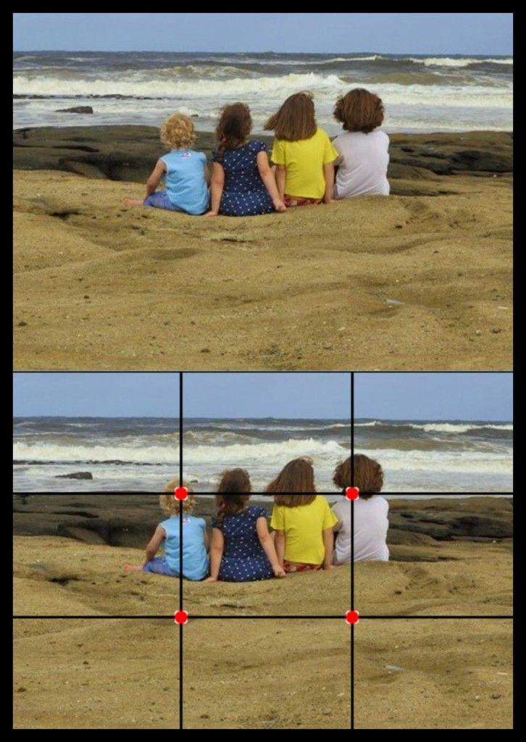
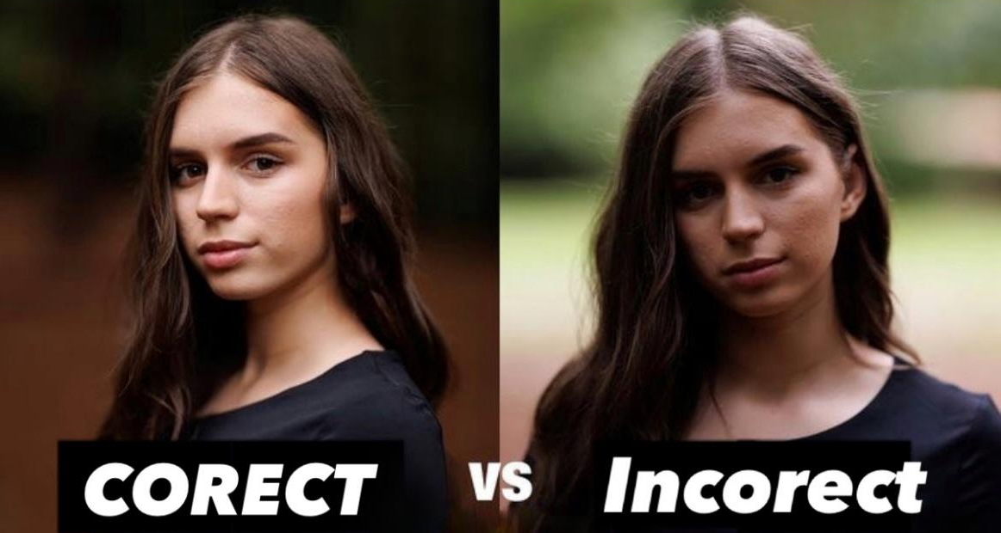

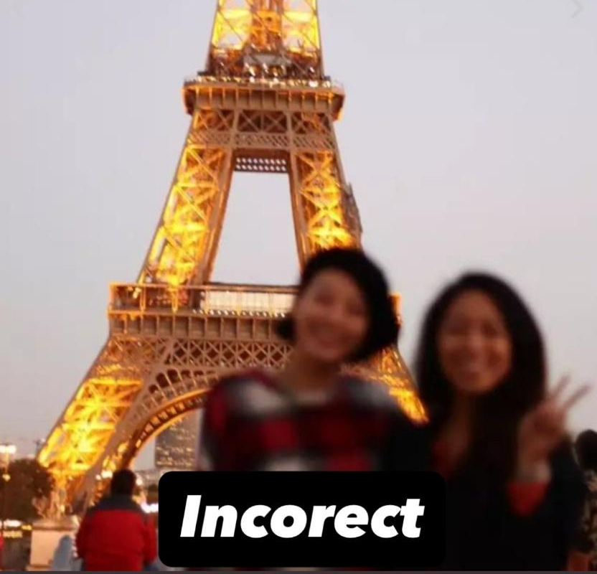
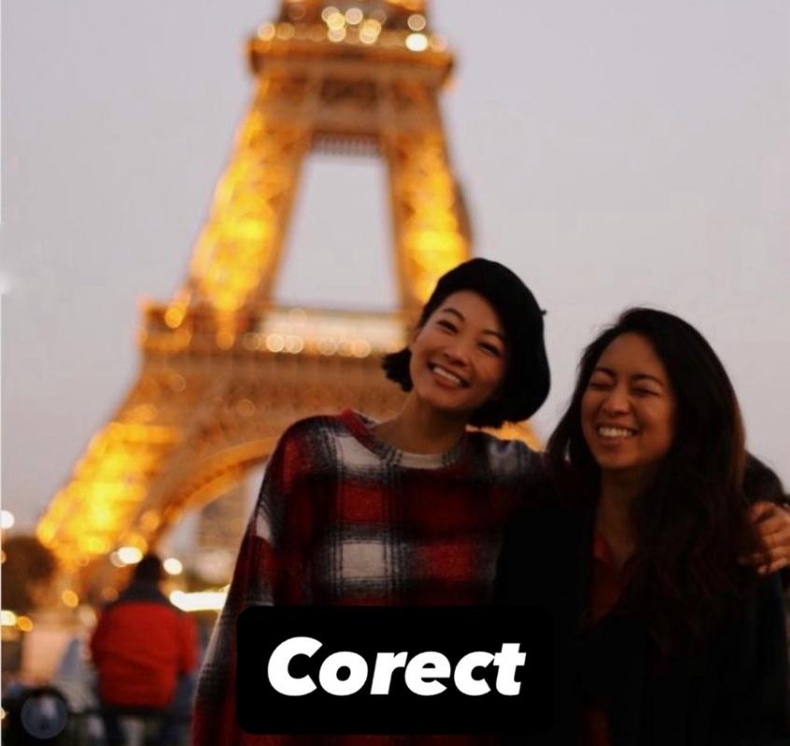

Exemplu pentru filmarea colajului cu Rețeta de Crăciun
Exemple de colaj pentru Rețeta de Căciun

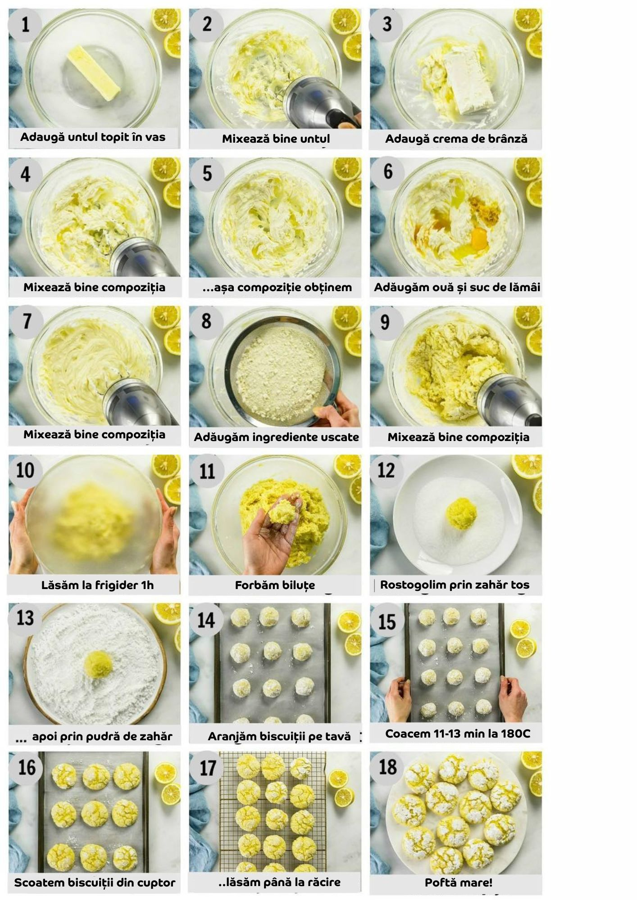
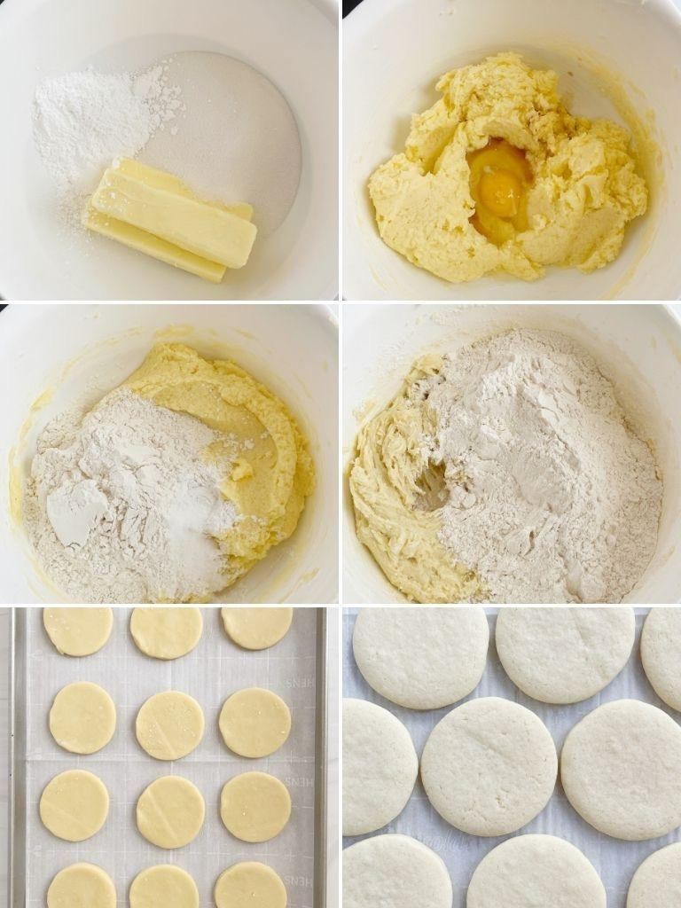

Cum creați colajul pentru Rețeta de Crăciun:
✔ Colajul trebuie să conțină 6-9 poze maxim.
✔ Colajul trebuie să arate toate etapele de pregătire a rețetei:
- Prima poză cu ingredientele aranjate separat în farfurii
- Poze cu cele mai importante etape de gătire: tăierea/mixarea/pisarea ingredientelor, ordinea de adăugare a ingredientelor, temperatura și timpul de gătire.
- Rezultatul final, aranjat în farfurie.
Recomandare: adăugați un decor tematic de Crăciun (ex. un șervețel roșu, crenguță de brad, lumânare mică etc.).
✔ Puteți adăuga text pe fiecare fotografie, pentru a descrie ce se întâmplă în acea etapă (ex.: „Amestecăm făina cu ouăle”, „Se coace 20 min la 180°C”, „Rezultatul final”), ca în exemplul de mai sus.
Aplicații recomandate pentru crearea colajului:
✅ Canva- https://www.canva.com/
Pasul 1: Deschideți aplicația Canva (dacă o aveți descărcată) sau scrieți în bara de căutare: https://www.canva.com/
Pasul 2: Creați un cont sau vă logați cu Google (adresa gmail și parola) / Facebook (adresa de email/gmail și parola).
Pasul 3: Apăsați „+” (Crează), în colțul din stânga sus
Pasul 4: Scrieți în bara de căutare: ,,Colaj” (Фотоколлаж) și selectați prima opțiune ,,Colaj foto (Peisaj/Альбомная)”
Pasul 5: Selectați un șablon de colaj (template) – puteți alege unul cu 6, 7 sau 9 poze, în funcție de câte imagini aveți.
Pasul 6: În meniul din stânga, accesați rubrica „Încărcări”
Pasul 7: Apăsați „Încarcă fișiere” și selectați pozele Dvs. din galerie sau calculator.
Pozele se vor salva în Canva și le veți putea trage direct în colaj.

! Când finalizați apăsați pe butonul „Descarcă” (Download) din colțul de sus-dreapta. Selectați formatul ,,JPG”
Aranjarea pozelor:
✔ Puteți face pozele mai mari sau mai mici în colaj și le puteți muta unde doriți, ca să arate exact cum doriți.
✔ Dacă doriți, puteți scrie pe fiecare poză o descriere care să explice ce se întâmplă în acea etapă
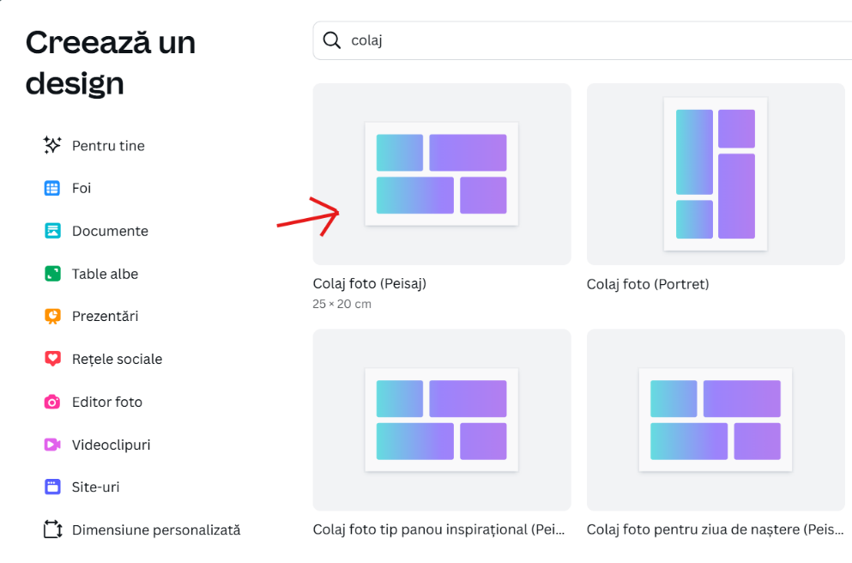
(ex: Pasul 1 – Ingredientele, Pasul 5 – Punem la cuptor).
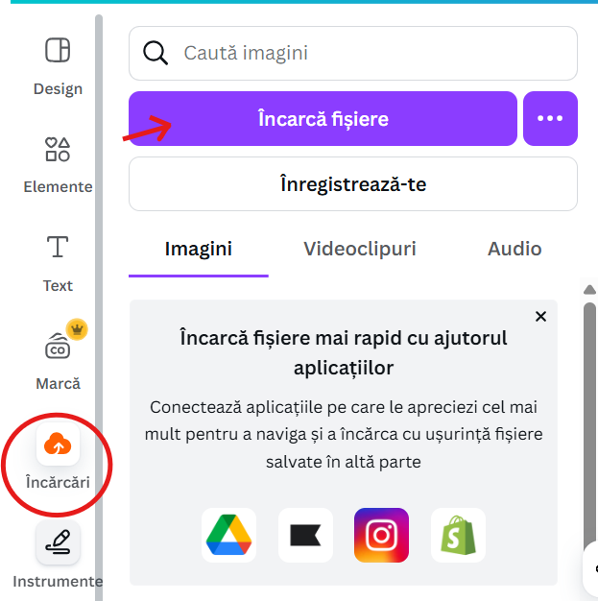

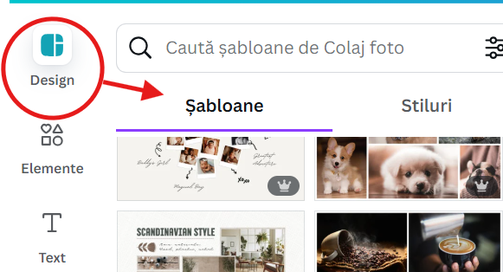

3. Cum trimiteți materialele prin email
Dacă aveți o adresă de e-mailul:
- Deschideți aplicația de email (Gmail, Yahoo, etc.) sau scrieți în bara de căutare: mail.ru.
- Vă logați cu adresa de email sau numărul de telefon și introduceți parola
Pentru a trimite un mesaj:

Pasul 1: Apăsați pe butonul „Scrie” sau „Compose”.
Pasul 2: La rubrica ,,Către:”, scrieți: bunicafest@gmail.com
Pasul 3: La rubrica ,,Subiect”, scrieți: Participare – Nume – Activitate
(ex.: „Participare – Maria Popa – Expoziție foto”)
Pasul 4: Apăsați pe iconița „Agrafă” pentru a atașa fișierul (video sau poze).
Pasul 5: Alegeți fișierul din telefon sau calculator (din mapa unde ați salvat)
Pasul 6: Apăsați ,,Trimite”.
4. Cum trimiteți fișiere mari (peste 25 MB)
Dacă fieșierul este prea mare și nu poate fi încărcat prin email sau gmail, folosiți unul dintre site-urile gratuite:
✅ 4.1. WeTransfer – https://wetransfer.com
Pasul 1: Deschideți https://wetransfer.com în internet.
Pasul 2: Apăsați „Add your files” și alegeți fișierul pe care doriți să-l trimiteți.
Pasul 3: La rubrica „Email to” scrieți: bunicafest@gmail.com
Pasul 4: La rubrica „Your email” scrieți adresa Dvs. de email/gmail.
Pasul 5: Apăsați Transfer.
După ce apăsați „Transfer”, fișierul începe să se încarce și se trimite automat pe adresa bunicafest@gmail.com. Așteptați până apare mesajul de confirmare pe adresa Dvs. de email/ gmail.
(Site-ul este în engleză, dar e simplu și poate fi accesat de pe telefon și calculator)
! Aici aflați pas cu pas cum trimiteți fișierul sau mapa prin wetransfer.com:
https://youtu.be/a7uoY6-6_Fw

✅ 4.2. Google Drive – https://drive.google.com
- Deschideți https://drive.google.com în internet.
- Logați-vă cu un cont Gmail (introduceți adresa de gmail și paralo)
! Pentru a folosi Google Drive, aveți nevoie o adresă de e-mail care se termină cu @gmail.com.
Dacă aveți deja o astfel de adresă, puteți accesa Google Drive foarte ușor. Dacă nu aveți, o puteți crea gratuit pe www.gmail.com.
Cum trimiteți fișierul sau dosarul prin Google Drive:
Pasul 1: Apăsați pe butonul „+ Nou” (în colțul din stânga sus).
Pasul 2: Alegeți una dintre opțiuni:
- „Încarcă fișier” – dacă doriți să trimiteți un singur document, poză, video etc.
- „Încarcă dosar” – dacă doriți să trimiteți un întreg folder cu mai multe fișiere.
Pasul 3: Căutați mapa/fișierul dorit de pe calculator și Apăsați „Deschide”.
Pasul 4: Așteptați câteva secunde până se încarcă – îl veți vedea în colțul dreapta jos.
- Când fișierul a fost încărcat, scrieți în bara de căutare denumirea fișierului/mapei sau în lista din Drive.
Pasul 4: Apăsați pe documentul/mapa încărcată și selectați „Trimite” (sau „Share / Partajează”).
Pasul 5: Se va deschide o fereastră. Sub secțiunea „Acces general” (General access), selectați opțiunea „Oricine are linkul” (Anyone with the link).
Pasul 6: Schimbați permisiunea din „Cititor” (Viewer) în „Editor” (Editor), dacă este necesar.
Pasul 7: Dați click pe „Copiere link”, apoi apăsați „Terminat” (Done).
Acum puteți trimite linkul prin email la adresa: bunicafest@gmail.com.
! Aici aflați pas cu pas cum trimiteți fișierul sau mapa prin https://drive.google.com:
https://youtu.be/EVwT_xtznD4
✅ 4.3. Filemail- https://www.filemail.com/ru
Pasul 1: Deschideți https://www.filemail.com/ru în internet
Pasul 2: Apăsați pe butonul „Add your files” (Încărcare/ Загрузите файлы)
Pasul 3: Alegeți una dintre opțiuni:
- „Încarcă fișier” (Добавить файлы) – dacă doriți să trimiteți un singur document, poză, video etc.
- „Încarcă dosar” (Добавить папку) – dacă doriți să trimiteți un întreg folder cu mai multe fișiere.
Pasul 4: Selectați fișierul sau dosarul dorit de pe calculator și apăsați „Deschide”.
Pasul 5: Alegeți una dintre cele două opțiuni de trimitere:
- „Trimite ca email” (Отправить как электронное письмо) – dacă doriți ca fișierul să fie trimis direct pe adresa de email dorită
- „Obțineți link” (Получить ссылку) – dacă doriți doar să generați un link de descărcare, pe care să-l trimiteți ulterior prin email sau mesaje
Dacă alegeți opțiunea „Trimite ca email”, urmați pașii de mai jos:
- La rubrica „Email to” (Кому), scrieți: bunicafest@gmail.com
- La rubrica „Your email” (От), introduceți adresa Dvs. de email (de preferat Gmail).
- La rubrica „Subject” (Тема), scrieți un titlu scurt
(ex.: „Participare – Maria Popa – Expoziție foto”)
- Apăsați pe butonul „Transfer” (Отправить) și așteptați finalizarea încărcării
Fișierul va începe să se încarce automat. Așteptați până când apare mesajul de confirmare că fișierul a fost trimis cu succes.
Dacă alegeți opțiunea „Obțineți link” (Получить ссылку) urmați pașii de mai jos:
- După ce ați încărcat fișierul sau dosarul, selectați opțiunea „Obțineți link” (în rusă: „Получить ссылку”).
- Va apărea un link generat automat. Apăsați pe „Copiere link” (Скопировать ссылку).
Acum puteți trimite linkul prin email la adresa: bunicafest@gmail.com

5. Dacă NU puteți trimite fișierul/dosarul dorit:
✔ Sunați organizatorii – găsiți numerele de contact în anexele activităților.
✔ Spuneți că aveți materialul pregătit, dar nu cunoașteți cum să-l trimiți.
✔ Organizatorii vă vor ghida pas cu pas la telefon.
6. Recomandări generale
! Nu este recomandat să adăugați muzică de pe internet (de exemplu, melodii cunoscute de pe YouTube, radio sau din filme), pentru că:
- Această muzică are drepturi de autor
- Facebook poate bloca sunetul, șterge videoclipul sau nu-l lasă să fie văzut de alți oameni.

Dacă totuși doriți să adăugați muzică, folosiți doar piese licențiate corespunzător pentru Facebook, din biblioteca Facebook Creator Studio (https://www.facebook.com/sound).
✔ Denumiți fișierul corect – vedeți instrucțiunile din fiecare anexă.
✔ Verificați dacă fișierul se deschide înainte să-l trimiteți.
✔ După trimitere, așteaptați confirmarea primită pe email/telefon că materialul a fost recepționat. Dacă nu primiți confirmare în 48 de ore, scrieți un mesaj sau sunați organizatorii.

